岐阜県保育士・保育所支援
ポータルサイト
施設用
【マニュアル】
Ver.6

目次
1 利用開始までの流れ 3
1.1 施設登録 3
1.2 仮登録(ログイン情報登録) 4
1.3 仮登録完了 5
1.4 施設情報を登録 5
2 ログイン/ログアウト 8
2.1 ログイン 8
2.2 ログアウト 9
2.3 マイページ 9
2.4 パスワードを忘れた場合 10
3 マイページ 13
4 求職者情報検索 14
4.1 求職者情報検索 14
4.2 求職者情報の詳細 16
5 紹介者一覧 19
5.1 紹介者を検索 19
5.2 採否結果を登録 20
6 施設情報編集 22
6.1 施設情報を編集 22
7 求人情報登録/編集 24
7.1 求人情報を表示 24
7.2 求人情報を登録/編集 28
7.3 求人情報を削除 32
7.4 求人情報を再表示 33
8 パスワード変更 37
8.1 パスワードを変更 37
9 退会 39
9.1 退会する 39
10 マニュアル発行情報 41

利用開始までの流れ
ブラウザから、下記リンクにアクセスしてください。
http://www.hoikushien.pref.gifu.lg.jp/top/

施設登録
岐阜県保育士・保育所支援センターポータルサイト TOPページから施設を登録します。TOPページの「施設登録」をクリックしてください。施設登録ページに遷移します。

（PC）
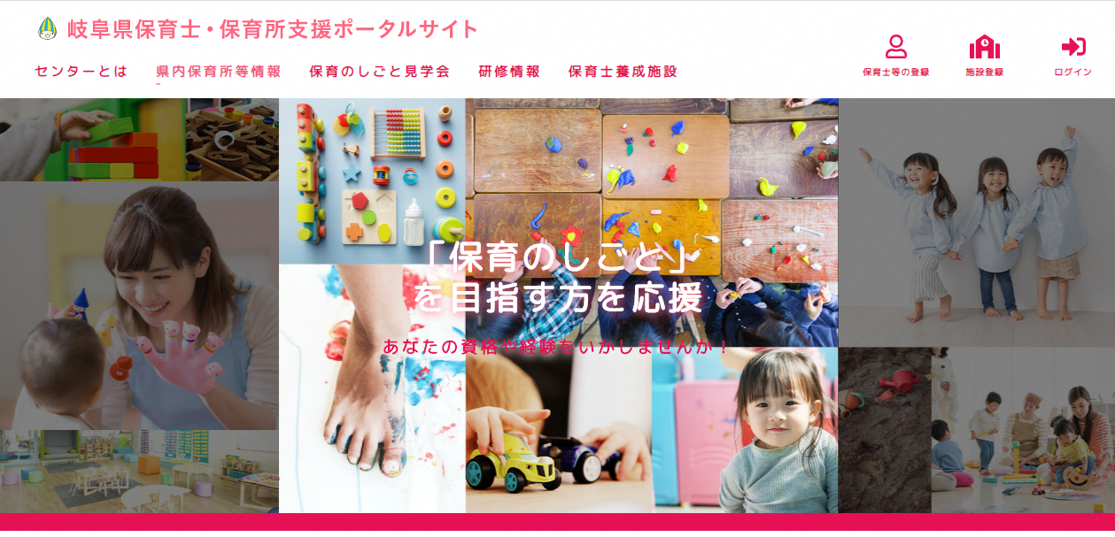

（スマートフォン）
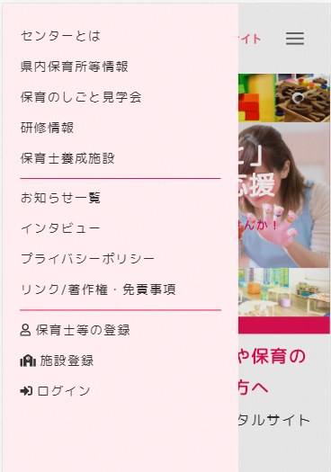

仮登録(ログイン情報登録)
施設登録ページにて、ログインするために必要な下記の情報を入力します。
入力完了後、確認ボタンを押下します。

ユーザー情報
メールアドレス | 各種メールの受信、ログイン時に使用します。  ※すでに登録されているメールアドレスは登録できません。  最大50桁
メールアドレス(確認) | 入力したメールアドレスを再度入力してください。  上記メールアドレスと異なっているとエラーは表示されます。
パスワード | パスワードは半角英小文字・半角英大文字・数字・記号を含んだ12文字以上の文字を入力してください。  最大16桁。
パスワード(確認) | 入力したパスワードを再度入力してください。  上記パスワードと異なっているとエラーが表示されます。
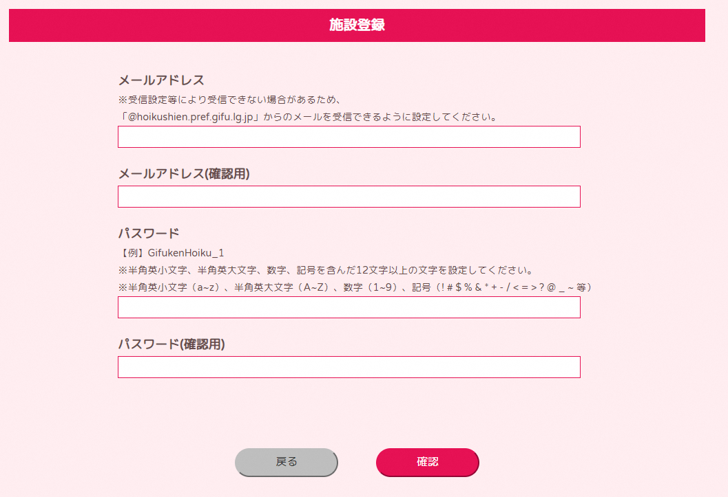
確認画面が表示されますので、登録内容を再度確認し、よろしければ登録ボタンを押下します。なお、パスワードはセキュリティ保持のため、表示されません。
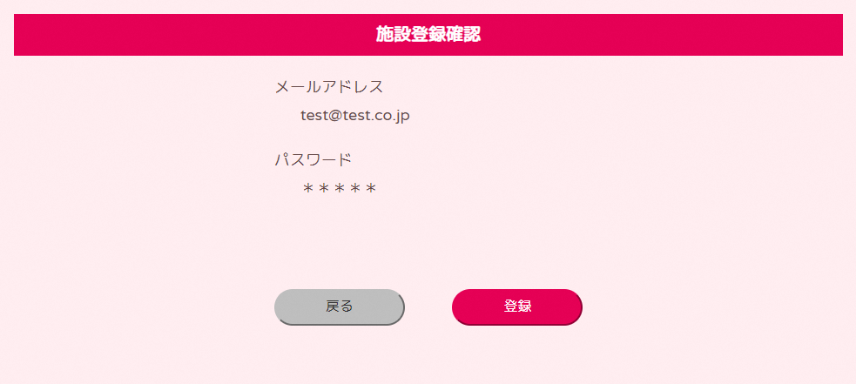

登録が完了すると、登録いただいたメールアドレス宛にメールが届きますので、記載されたURLから再度アクセスして本登録を行ってください。
メールに記載された認証URLは一度のみ有効になります。本登録が完了していない場合であっても次回以降のアクセスはログイン画面からログインを行ってください。
また、有効期限が切れてしまった場合、もしくは本登録が完了している場合は認証URLから遷移した場合、有効期限切れの表示がされます。
メールが届かない場合は、ご利用されているメールの迷惑メールフォルダに振り分けられてしまった可能性があります。ご利用されているメールの設定をご確認ください。

※注意
メールアドレスによっては送受信できない可能性があります。
- 先頭にピリオドが存在する
- アットマーク前がピリオドのメールアドレス
- ピリオドが連続するようなメールアドレス
- 半角英筋と一部記号以外の文字列を含む
※一部の記号（. ! # $ % & ‘ * + – / = ? ^ _ { | } ~ ）

仮登録完了
受信したメールに記載されているURLをクリックすることで仮登録が完了します。
自動的にログインが実施され、施設登録を行います。（手順1.4）

施設情報を登録
本サイトを利用するために、下記の施設情報を登録します。
なお、赤字は必須項目ですので必ず入力してください。

施設情報
施設区分 | 該当する施設区分を選択してください。
法人名 | 法人名を入力してください。最大60桁
法人ふりがな | 法人名のふりがなを入力してください。最大60桁
代表者名 | 代表者の名前を入力してください。最大40桁
代表者名ふりがな | 代表者の名前のふりがなを入力してください。最大40桁
施設名称 | 施設の名称を入力してください。最大60桁
施設ふりがな | 施設名称のふりがなを入力してください。最大60桁
郵便番号 | 郵便番号をハイフン有で入力してください。
所在地 | 所在地を選択・入力してください。最大100桁
電話番号 | 電話番号をハイフン有で入力してください。
FAX番号 | FAX番号をハイフン有で入力してください。
メールアドレス | 各種メールを受信するためのメールアドレスを入力してください。最大50桁。  編集した場合ログイン時のメールアドレスも変更になります。  ご注意ください。
ホームページ | ホームページがある場合は、URLを入力してください。  最大250桁。
地域 | 該当する地域を選択してください。
施設種別 | 登録される施設の種別を入力してください。  ※初回登録後変更することはできません。  ※誤って登録した場合は一度退会した後再登録してください。  （手順9）
利用定員 | 利用定員を入力してください。最大5桁
現員 | 現在の利用人数を入力してください。最大5桁
開所時間 | 施設の開所時間を入力してください。
園の特色・保育内容 | 円の特色や保育内容を入力してください。最大250桁。
写真登録 | 施設の写真を登録する場合は、「ファイルを選択」ボタンから写真をアップロードしてください。（最大4つ）
園長(氏名) | 園長の名前を入力してください。最大40桁。
園長(ふりがな) | 園長の名前のふりがなを入力してください。最大40桁。
採用担当者 | 採用担当者の名前を入力してください。最大40桁。
採用担当者ふりがな | 採用担当者の名前のふりがなを入力してください。最大40桁。
受け入れ年齢 | 受け入れ可能年齢を選択してください。
延長保育 | 延長保育の有無を選択してください。  延長保育が有の場合は、対応可能時間も選択してください。
一時預かり | 一時預かりの有無を選択してください。
職員数 | 職員数を入力してください。最大5桁。
うち保育士数 | 職員数のうち保育士数を入力してください。最大5桁。
保育士内訳 | 保育士の内訳を入力してください。各項目最大5桁。
職員平均勤続年数 | 平均勤続年数を入力してください。最大2桁。
職員平均年齢 | 平均年齢を入力してください。最大2桁。
年齢ごとの園児数 | 年齢ごとの園児数と職員数を入力してください。  各項目それぞれ最大5桁。
障がい児保育 | 障がい児保育の有無を選択してください。  有の場合は、受け入れ可能人数を入力してください。最大5桁。
働きやすい職場にするための工夫・取り組み | 働きやすい職場にするための工夫・取り組みがあれば、入力してください。最大250桁。
働く人へのメッセージ | 働く人へのメッセージがあれば、入力してください。  最大250桁。
入力完了後、確認画面が表示されますので入力内容をご確認いただき、よろしければ登録ボタンを押下してください。
登録完了後、メニュー画面に遷移します。以上で、本登録完了となります。

ログイン/ログアウト

ログイン
TOPページの「ログイン」をクリックしてください。クリック後、ログイン画面に遷移します。
(PC)
(スマートフォン)

画面遷移後、登録したメールアドレスとパスワード(手順1.2)を入力し、「ログイン」ボタンを押下しください。（仮登録で入力したメールアドレスとパスワードです。）
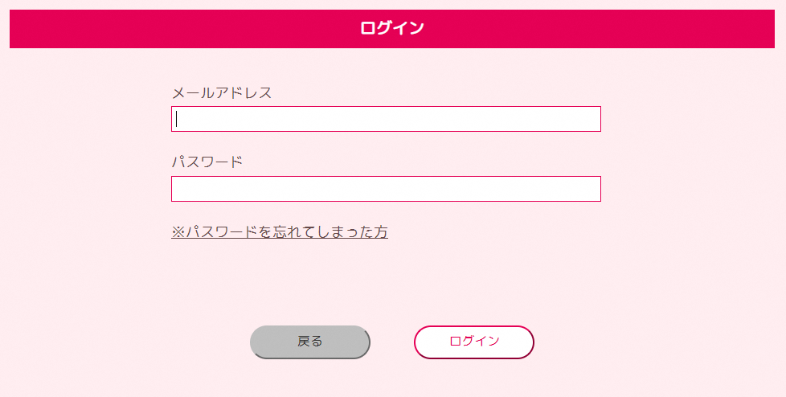
認証成功後、メニュー画面へ遷移します。なお、一定回数認証に失敗した場合は、アカウントがロックされ、ご登録いただいたメールアドレス宛に通知メールが送信されます。
※メールアドレスは施設編集より変更することが可能ですが、変更した場合は変更後のメールアドレスでログインを行ってください。

ログアウト
ログアウトする場合は、画面右上に表示されている「ログアウト」をクリックしてください。クリック後、ログアウトしてTOPページへ遷移します。
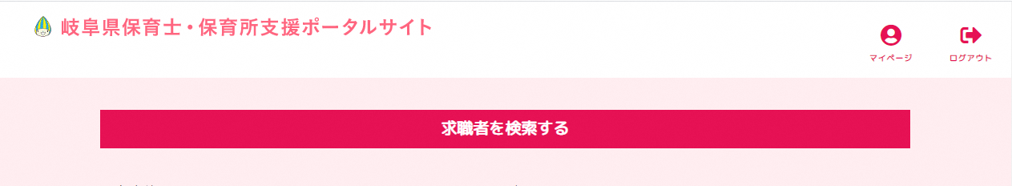

マイページ
マイページへ戻る場合は画面右上に表示されている「マイページ」をクリックしてください。
↓↓↓
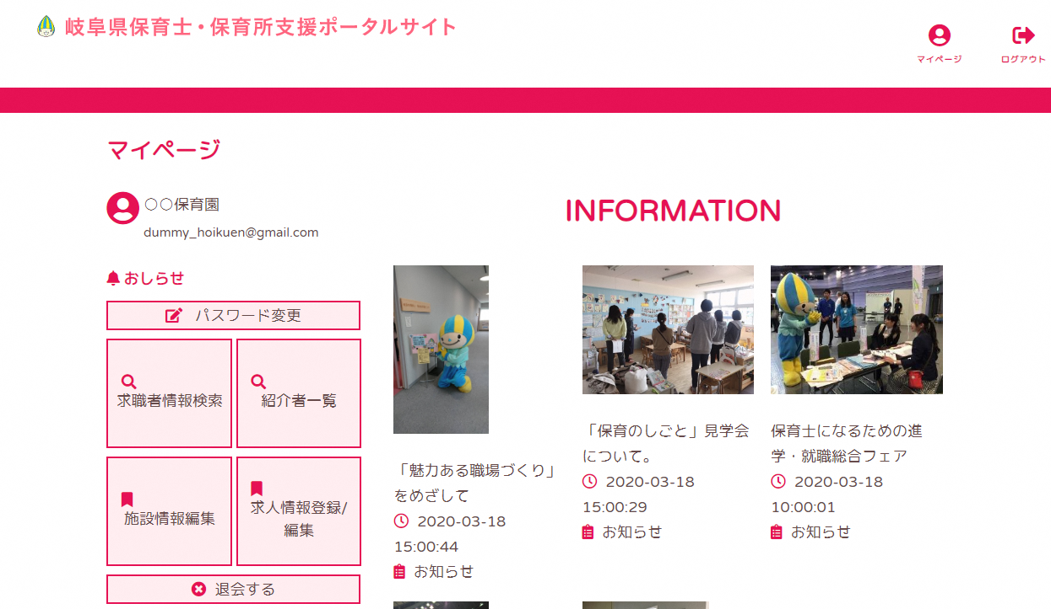

※ヘッダロゴをクリックした場合はトップページへ遷移します。

↓↓↓

パスワードを忘れた場合
パスワードを忘れてしまった場合、ログイン画面からパスワードをリセットすることができます。
ログイン画面の「※パスワードを忘れてしまった方」をクリックしてください。パスワード問合せ画面に遷移します。
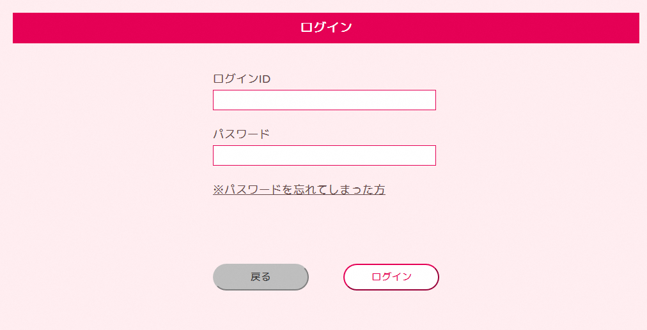
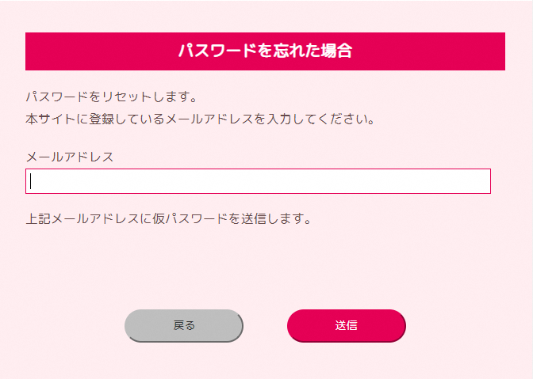
遷移後、本サイトに登録されているメールアドレスを入力してください。メールアドレスをご確認いただき、よろしければ送信ボタンを押下してください。
ご入力いただいたメールアドレス宛に仮パスワードが送信されますので、ログイン画面からログインIDと仮パスワードを入力してログインを行ってください。

ログイン後、パスワード変更画面に遷移します。遷移後、下記の情報を入力して登録ボタンを押下してください。
入力項目はすべて必須項目ですので必ず入力してください。
パスワード
パスワード | パスワードを入力してください。最大16桁。  ※パスワードは大文字・小文字・記号を含む必要があります。
パスワード（確認） | 入力したパスワードを再度入力してください。

パスワード変更完了後、メニュー画面に遷移します。

マイページ
各機能へのリンクやINFORMATION(お知らせ)が表示されます。

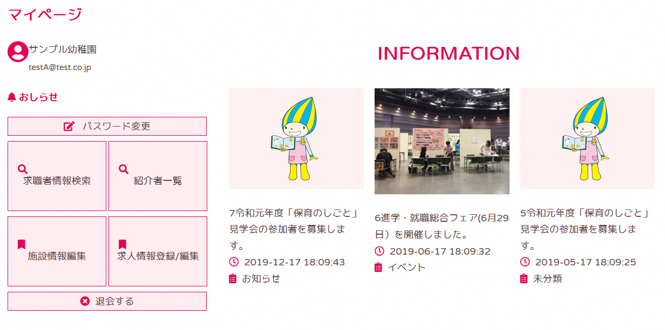

メニュー
ユーザー名 | ログインしているユーザー名とメールアドレスが表示されます。
お知らせ | 更新情報等のお知らせ、各種メッセージが表示されます。
INFORMATION | センターから発信しているお知らせ一覧が表示されます。
パスワード変更 | パスワード変更画面へ遷移します。
求職者情報検索 | 求職者情報検索画面へ遷移します。
紹介者一覧 | 紹介者一覧画面へ遷移します。
施設情報編集 | 施設情報編集画面へ遷移します。
求人情報登録/編集 | 求人情報登録/編集画面へ遷移します。
退会する | 退会手続き画面へ遷移します。

求職者情報検索
求職情報を登録した求職者を検索します。
メニュー画面から「求職者情報検索」をクリックしてください。クリック後、求職者情報検索画面に遷移します。

求職者情報検索
入力された検索項目によって、求職者情報の検索を行います。
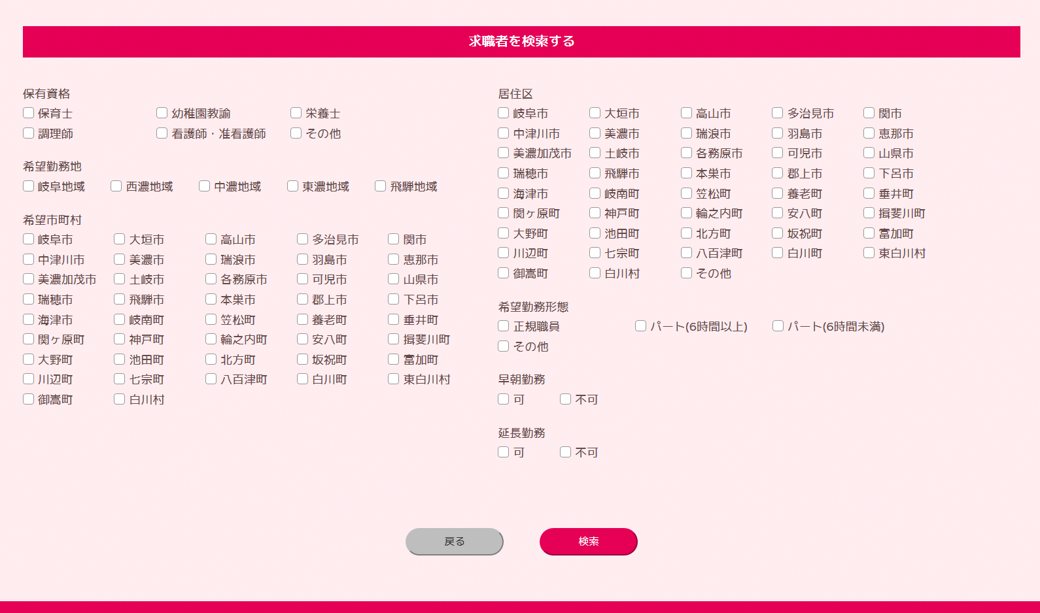

上記の画面が表示されますので、下記の表を参考に検索条件を入力します。
求職情報
保有資格 | 検索対象が保有する資格を選択してください。  選択数に制限はありません
希望勤務地 | 検索対象が就職を希望する勤務地を選択してください。  選択数に制限はありません。
希望市町村 | 検索対象が就職を希望する市町村を選択してください。  選択数に制限はありません。
居住区 | 居住している地区を選択してください。  選択数に制限はありません。
希望勤務形態 | 検索対象が希望する勤務形態を選択してください。  選択数に制限はありません
早朝勤務 | 早朝勤務の可/不可を選択してください。
延長勤務 | 延長勤務の可/不可を選択してください。

検索条件を入力後、検索ボタンを押下します。入力した検索条件に該当する求職者情報が一覧に表示されます。
上部には検索条件に対して何件検索に該当したかが表示されます。
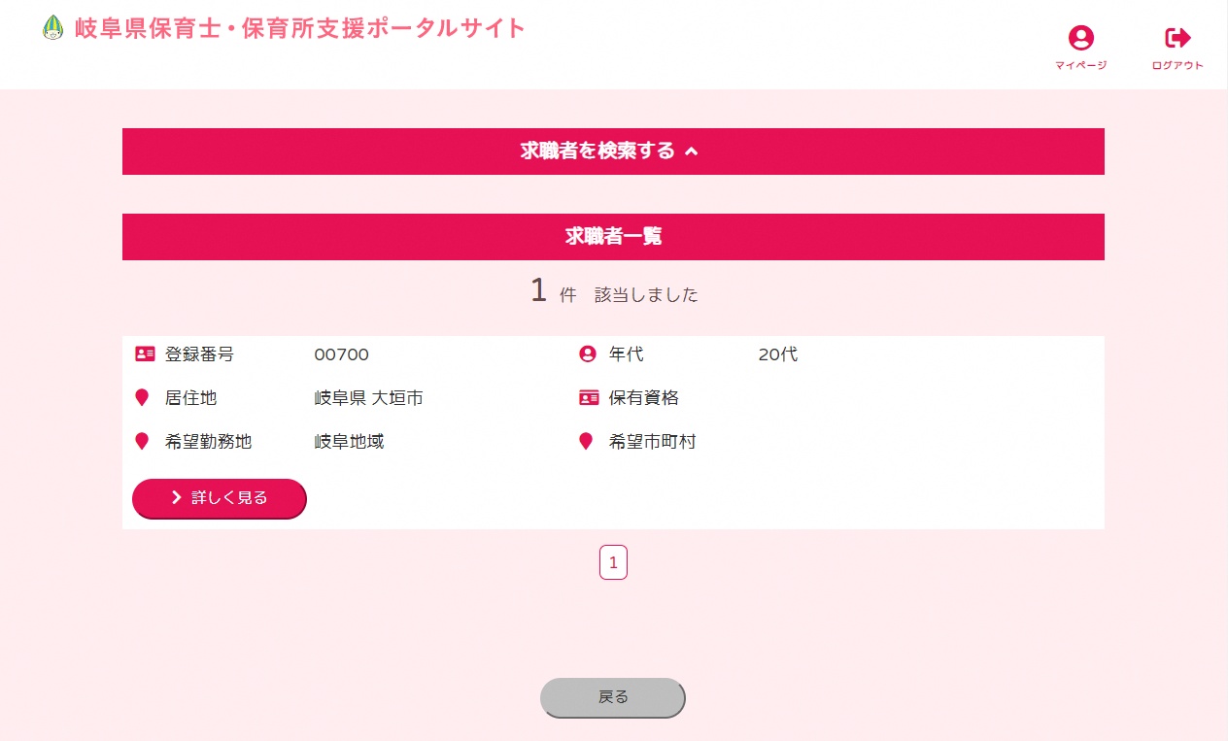
※個人情報の為詳細な情報は開示しておりません。

一覧には下記の情報が表示されます。
求職者一覧
登録番号 | 求職者のユーザー登録番号が表示されます。
年代 | 求職者の年代が表示されます。
居住地 | 求職者が居住している地区が表示されます。
保有資格 | 求職者が保有している資格が表示されます。
希望勤務地 | 求職者が希望している勤務地が表示されます。
希望市町村 | 求職者が希望している勤務地の市町村が表示されます。

求職者情報の詳細
詳細情報を閲覧する求職者情報の「詳しく見る」ボタンを押下してください。
求職者情報の詳細画面に遷移します。
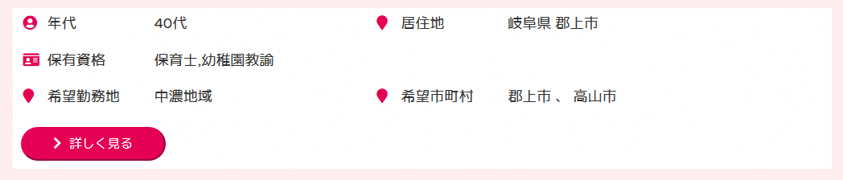

詳細画面にはユーザー情報と求職情報の2つを閲覧することができます。
ユーザー情報は詳細画面の「ユーザー情報」をクリックしてください。
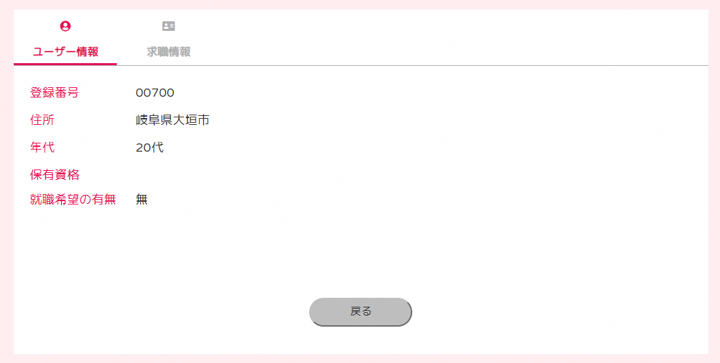

ユーザー情報には下記の情報が表示されます。
ユーザー情報
登録番号 | 求職者のユーザー登録番号が表示されます。
住所 | 求職者が居住している地区が表示されます。
年代 | 求職者の年代が表示されます。
保有資格 | 求職者が保有している資格が表示されます。
就職希望の有無 | 求職者が就職を希望しているか、その有無が表示されます、

求職情報を閲覧する場合は、詳細画面の「求職情報」をクリックしてください。
求職情報の詳細が表示されます。
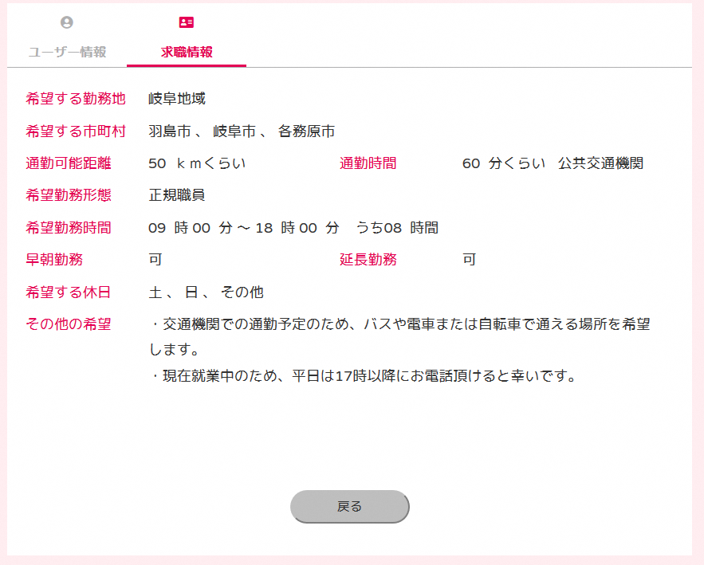

求職情報には、下記の情報が表示されます。
求職情報
希望する勤務地 | 求職者が希望する勤務地が表示されます。
希望する市町村 | 求職者が希望する勤務地の市町村が表示されます。
通勤可能距離 | 求職者が通勤可能な距離が表示されます。
通勤時間 | 求職者が通勤可能な通勤時間とその交通手段が表示されます。
希望勤務形態 | 求職者が希望する勤務形態が表示されます。
早朝勤務 | 求職者の早朝勤務の可不可が表示されます。
延長勤務 | 求職者の延長勤務の可不可が表示されます。
希望する休日 | 求職者が希望する休日が表示されます。
その他の希望 | 求職者がその他の希望があれば表示されます。

紹介者一覧
紹介者の一覧を検索・照会し、採否結果を登録します。
メニュー画面から「紹介者一覧」をクリックしてください。クリック後、紹介者一覧画面に遷移します。

紹介者を検索
遷移後、紹介者一覧が表示されます。一覧には、下記の情報が表示されます。
紹介者一覧
紹介登録日 | 紹介登録日が表示されます。
求職者氏名 | 求職者の氏名が表示されます。
採否 | 採否結果が表示されます。

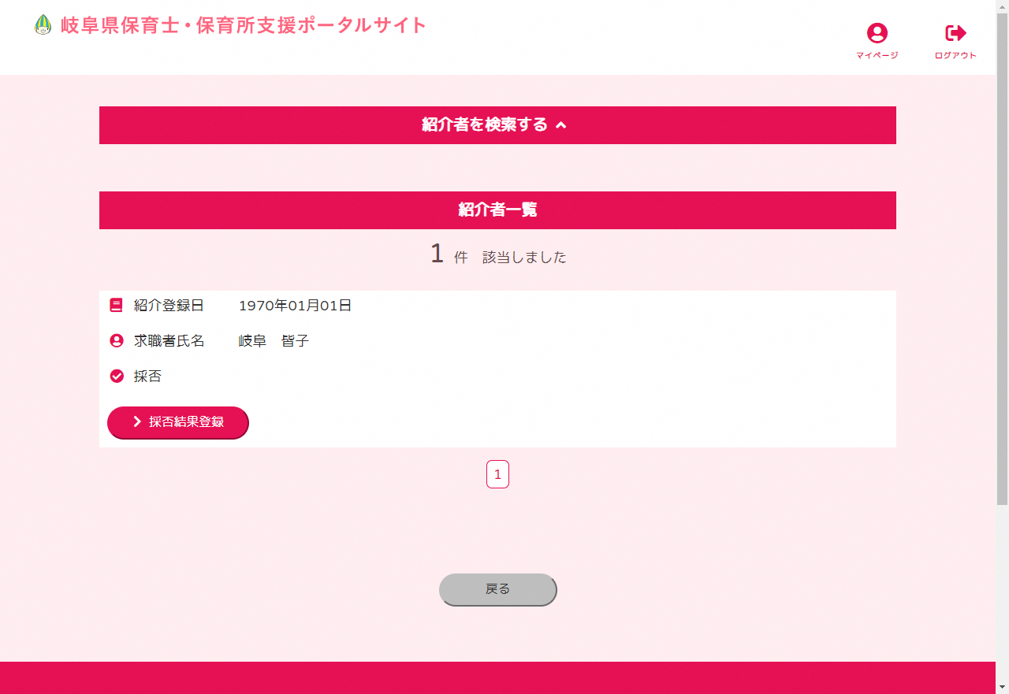
紹介者を絞り込んで検索したい場合は、画面上部の「紹介者を検索する」をクリックして検索条件を表示してください。
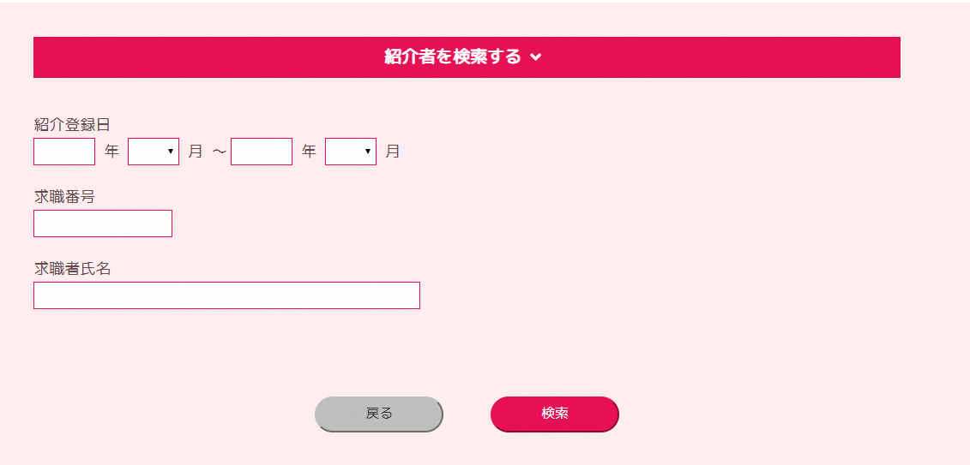

下記の情報を参考に検索条件を入力してください。
検索条件
紹介登録日 | 検索対象の紹介登録日を入力してください。
求職者番号 | 検索対象の求職者番号を入力してください。最大7桁。
求職者氏名 | 検索対象の求職者の氏名を入力してください。最大60桁。

入力完了後、検索ボタンを押下してください。検索が実行され、該当するデータが一覧に表示されます。

採否結果を登録
紹介者の採否結果を登録します。
表示されている一覧の「採否結果登録」ボタンを押下してください。採否結果登録画面に遷移します。
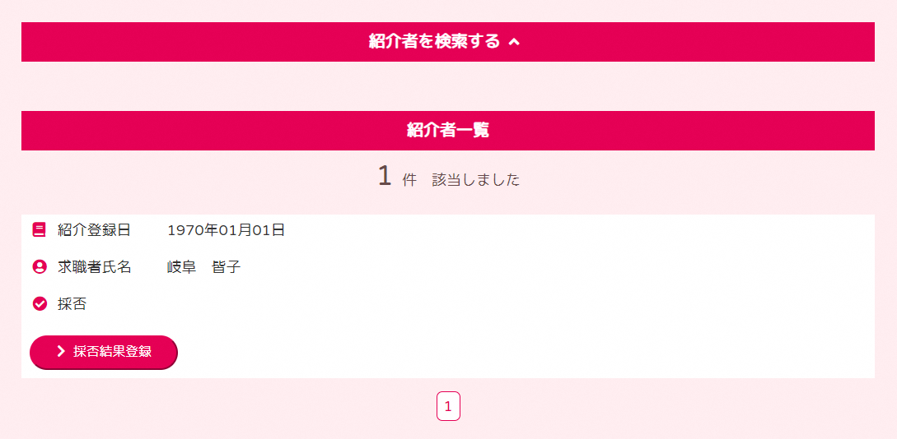

遷移後、下記の情報を参考に採否結果を登録してください。なお、赤文字は必須項目のため、必ず入力してください。
採否結果
採否結果 | 採用・不採用を選択してください。
採否結果登録日 | 採否結果登録日を入力してください。
報告内容 | 採否結果に対する報告内容を入力してください。最大250桁。

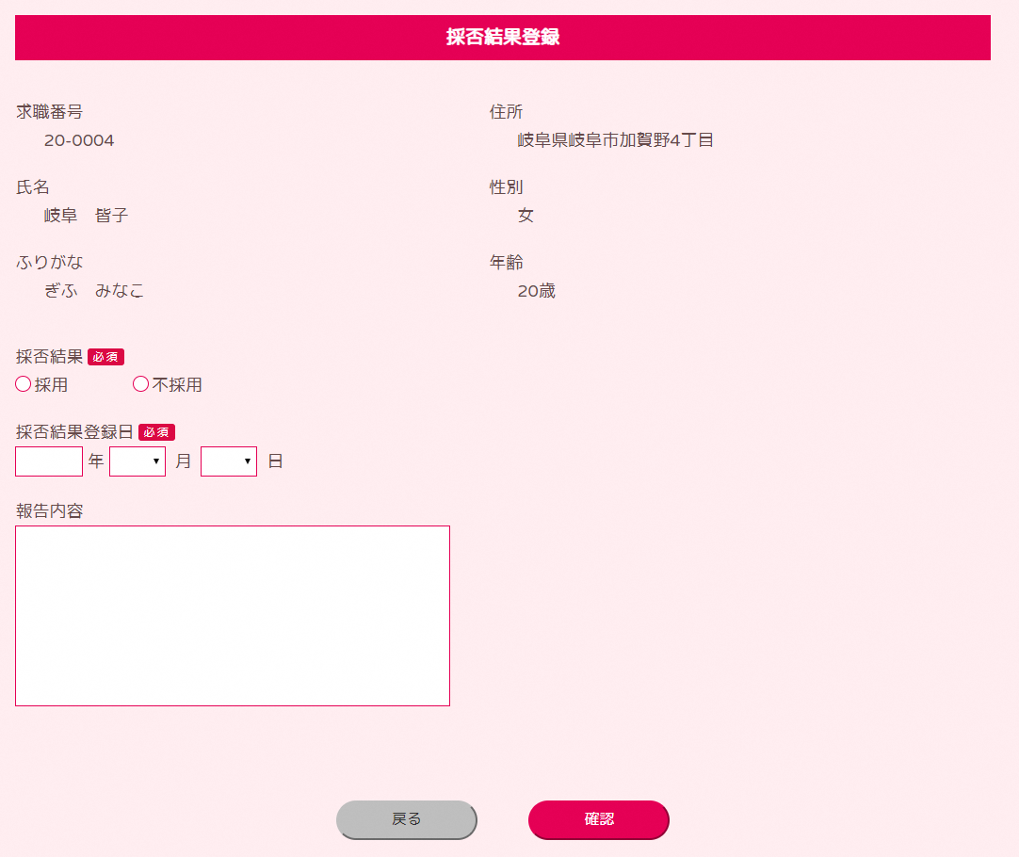
入力完了後、確認ボタンを押下してください。確認画面が表示されますので、入力内容をご確認いただき、よろしければ登録ボタンを押下してください。
登録完了後、メニュー画面へ遷移します。

※注意
・採否結果は登録後に変更できませんので、入力間違えの無いよう内容をよくご確認のうえ、登録ボタンを押下してください。
・誤って登録した場合はセンターへお問い合わせください。

施設情報編集
登録されている施設情報を編集します。
メニュー画面から「施設情報編集」をクリックしてください。クリック後、施設情報編集画面に遷移します。

施設情報を編集
手順1-4で登録した施設情報を編集します。
登録内容および手順は、施設情報の登録（手順1-4）を参照してください。
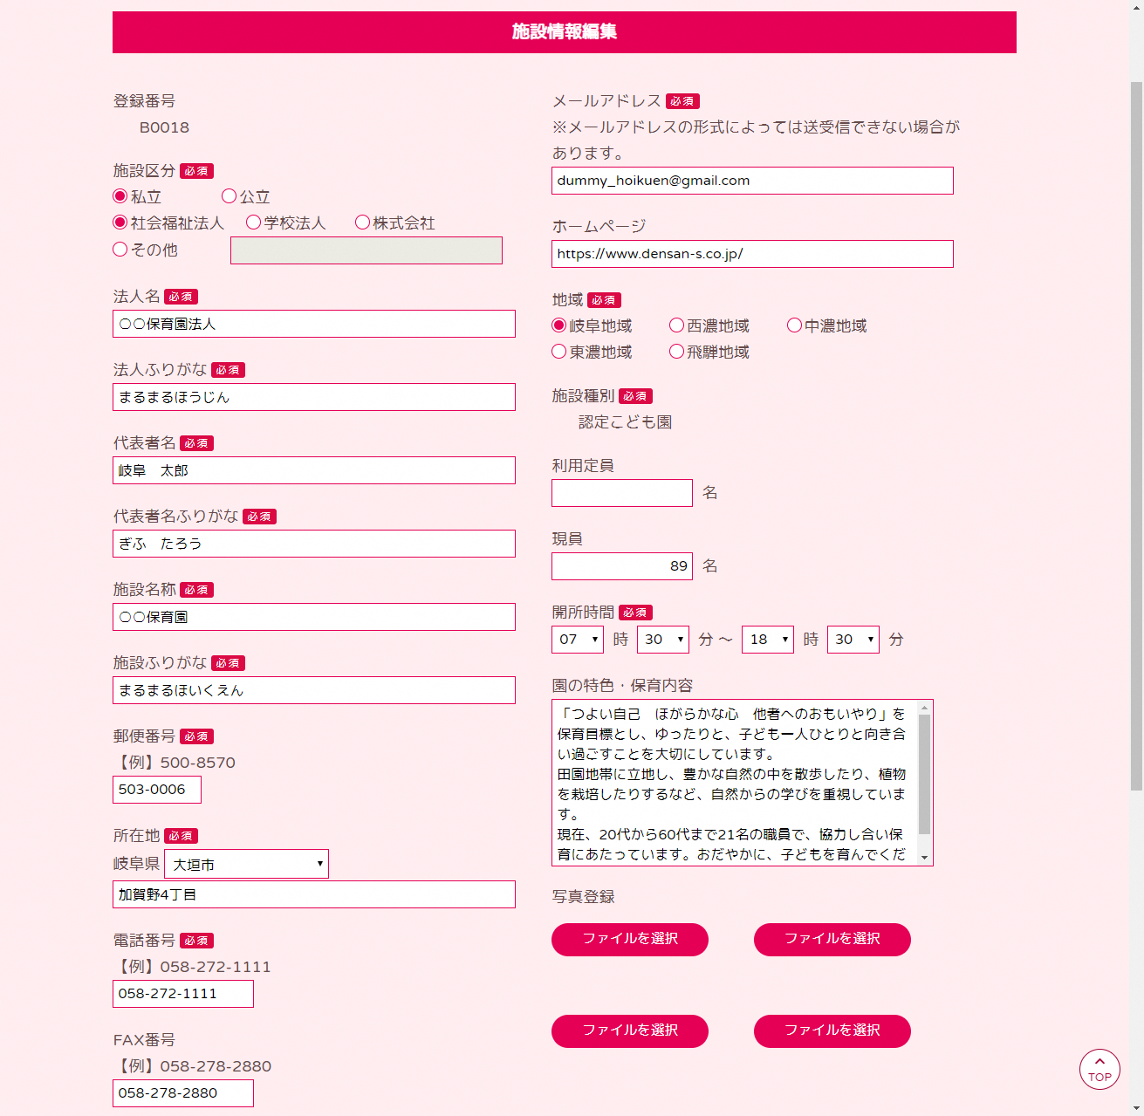

求人情報登録/編集
求人情報を新規に登録または既に登録されている求人情報を編集します。
メニュー画面から「求人情報登録/編集」をクリックしてください。クリック後、求人情報表示画面に遷移します。

求人情報を表示
求職者に公開する求人の登録情報を表示します。１つのタブにつき、１つの求人情報が表示されます。求人情報は最大３件まで登録までご登録いただけるため、タブは最大３つまで表示されます。タブは求人登録数の数に合わせて表示されます。
求人情報のご登録がお済みでない場合、各タブに「求人情報が登録されていません。新しく登録する場合は、登録ボタンを押してください。最大３件までご登録していただけます。」というメッセージが表示されます。新しく登録する場合は、登録ボタンを押してください。登録ボタンを押しますと、求人情報登録画面が表示されます。
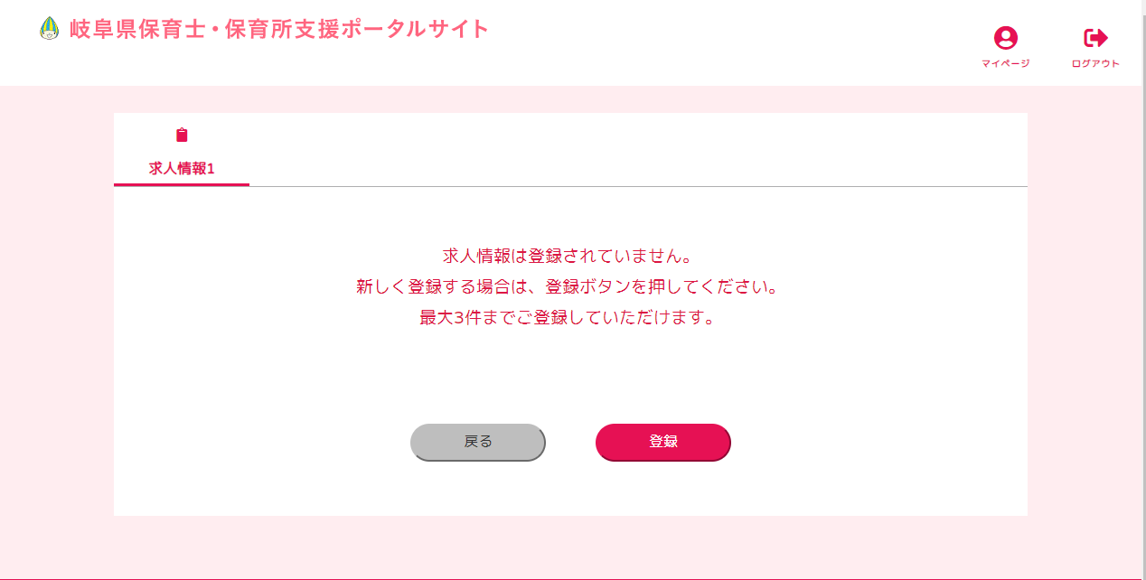
（登録した求人情報が1件もない場合）

すでにご登録されている求人情報がある場合、タブ内部に求人情報が表示されます。表示されている情報は岐阜県保育士・保育所支援センターから承認が下りますと、一部の項目を除き、実際に求職者の方へ公開されます。
求人情報に修正が発生した場合は、編集ボタンを押しますと、求人情報登録画面と動揺の画面が表示されます。修正したい項目を確認し、修正をしてください。

（※注意）
岐阜県保育士・保育所支援センターから承認された後に求人情報を修正しますと、再度センターからの確認作業を行うため、承認状況が未承認になります。ご注意ください。

求人情報
求人番号 | 求人番号が表示されます。
業務内容 | 業務内容が表示されます。
求人数 | 求人数が表示されます。
現採用者数 | 採用された人数を集計し表示しています。
免許・資格等 | 免許・資格等が表示されます。
勤務開始日 | 勤務開始日が表示されます。
雇用形態 | 雇用形態が表示されます。
雇用形態の定め | 雇用形態の定めが表示されます。
就業時間 | 最大3つまで就業時間が表示されます。
時間外勤務 | 時間外勤務の有無が表示されます。  有の場合、月の時間外勤務時間が表示されます。
休日等 | 休日が表示されます。
基本賃金 | 基本賃金が表示されます。
諸手当 | 通勤手当を含む諸手当が表示されます。
昇給 | 昇給の有無が表示されます。
賞与 | 賞与の有無が表示されます。
賃金支払日 | 賃金支払い日と締め日が表示されます。
労災保険 | 労災保険の有無が表示されます
雇用保険 | 雇用保険の有無が表示されます
健康保険 | 健康保険の有無が表示されます
厚生年金保険 | 厚生年金保険の有無が表示されます
その他 | その他の保険が表示されます。登録がない場合は非表示です。
マイカー通勤 | マイカー通勤の可/不可が表示されます。
備考 | 採用における備考が表示されます。
登録日 | 求人の登録日が表示されます。
更新日 | 求人の更新日が表示されます。
承認状況 | 求人が管理者により承認されているかを表示します。
有効期限 | 求人の有効期限が表示されます。  有効期限は登録日から三か月後です。
※求人番号、登録日、更新日、承認状況、有効期限は求職者に表示されません。
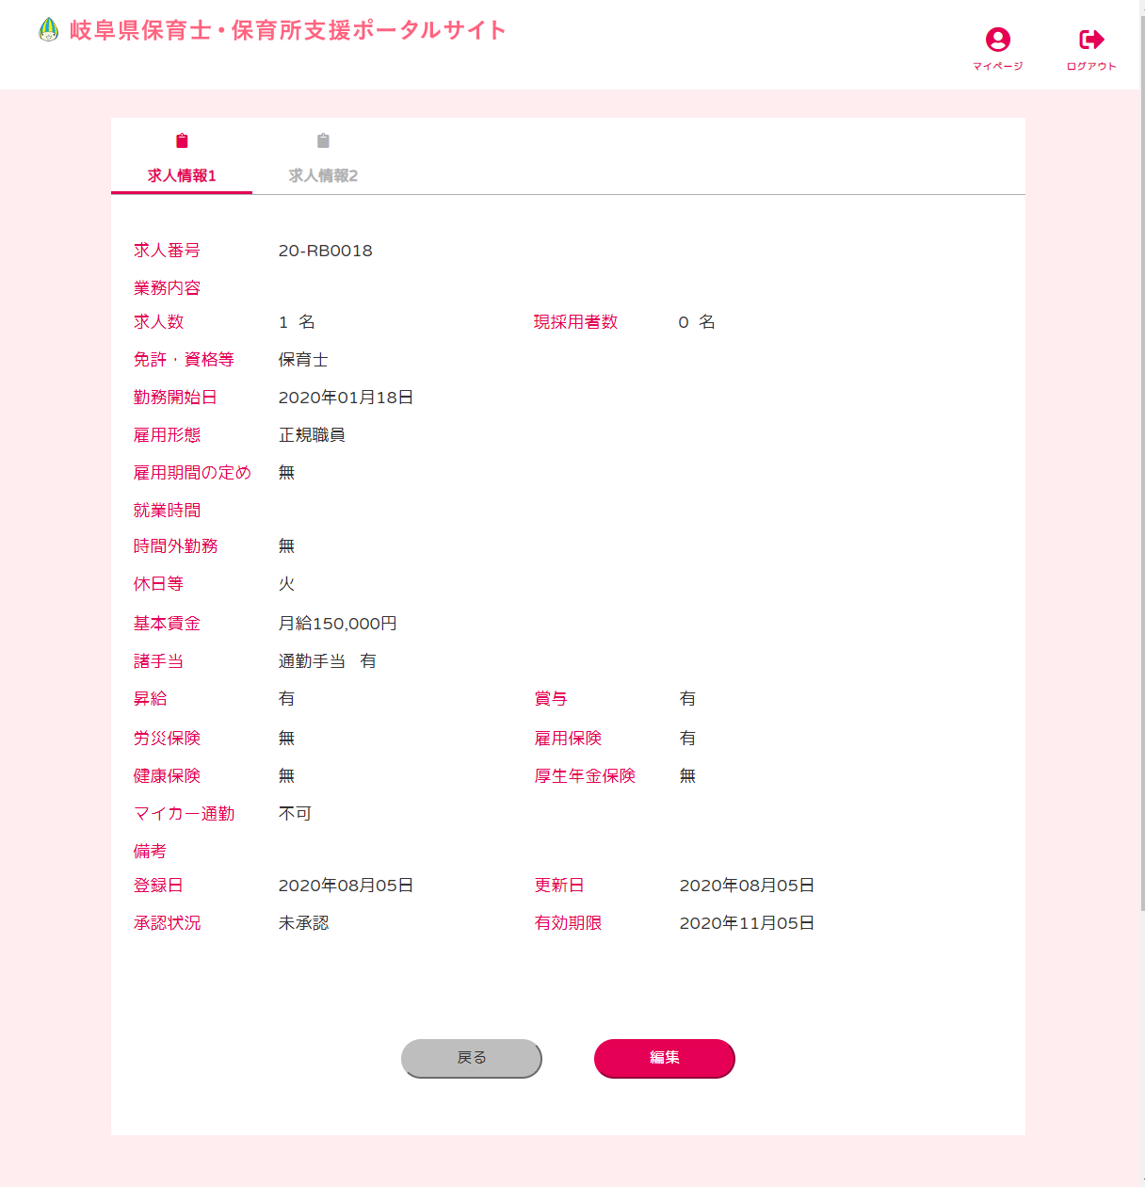
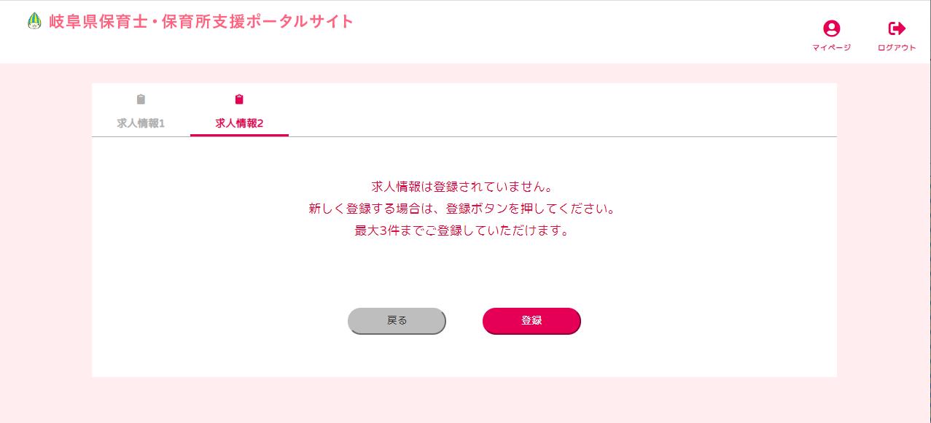
（求人情報1件のみ登録している場合の画面表示）

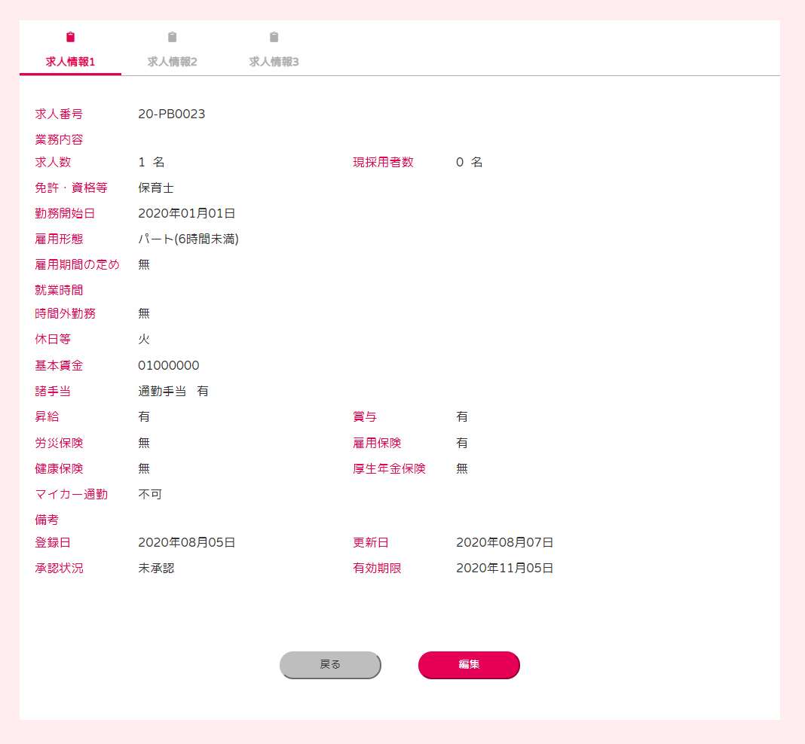
（求人情報が2件以上ある場合）

求人情報を登録/編集
求職者に公開する求人を登録します。求人情報は１件ずつ登録します。最大で3件まで登録が可能です。
なお、赤字は必須項目ですので必ず入力してください
求人情報
業務内容 | 業務内容を入力してください。最大250桁
求人数 | 募集する求人数を選択してください。
資格・免許等 | 必要な資格・免許等を選択してください。
雇用形態 | 雇用形態を選択してください。
勤務開始日 | 勤務開始日を入力してください。
雇用期間の定め | 雇用期間の定めの有無を選択してください。  有の場合は、期間も入力してください。
就業時間 | 就業時間を入力してください。  最大で3つまで登録することができます。
時間外勤務 | 時間外勤務の有無を選択してください。  有の場合は、平均月間時間も入力してください。  ※46時間以上／月の時間外勤務がある場合は「それ以上」を選択してください
休日等 | 休日を選択してください  全て休みの求人は登録することができません。  その他を選択した場合は、その内容を隣の入力欄に記入してください。
基本賃金 | 基本賃金を入力してください。  円まで入力してください。
諸手当 | 諸手当がある場合は、入力してください。（最大3つ）  各手当それぞれ最大60桁。  ※パートの場合は時給を記入してください。
通勤手当 | 通勤手当の有無を選択してください。
昇給 | 昇給の有無を選択してください。
賞与 | 賞与の有無を選択してください。
賃金支払日 | 賃金支払日と締日を入力してください。最大20桁。
労働・社会保険の適用 | 適用される労働・社会保険を選択してください。
マイカー通勤 | マイカー通勤の可不可を選択してください。
備考 | 備考を入力してください。最大200桁。  画面に注意書きがある通り以下の内容を入力してください。  ※原則、受動喫煙を防止するための措置は記入してください。  ※試用期間がある場合は例を参考に記載してください
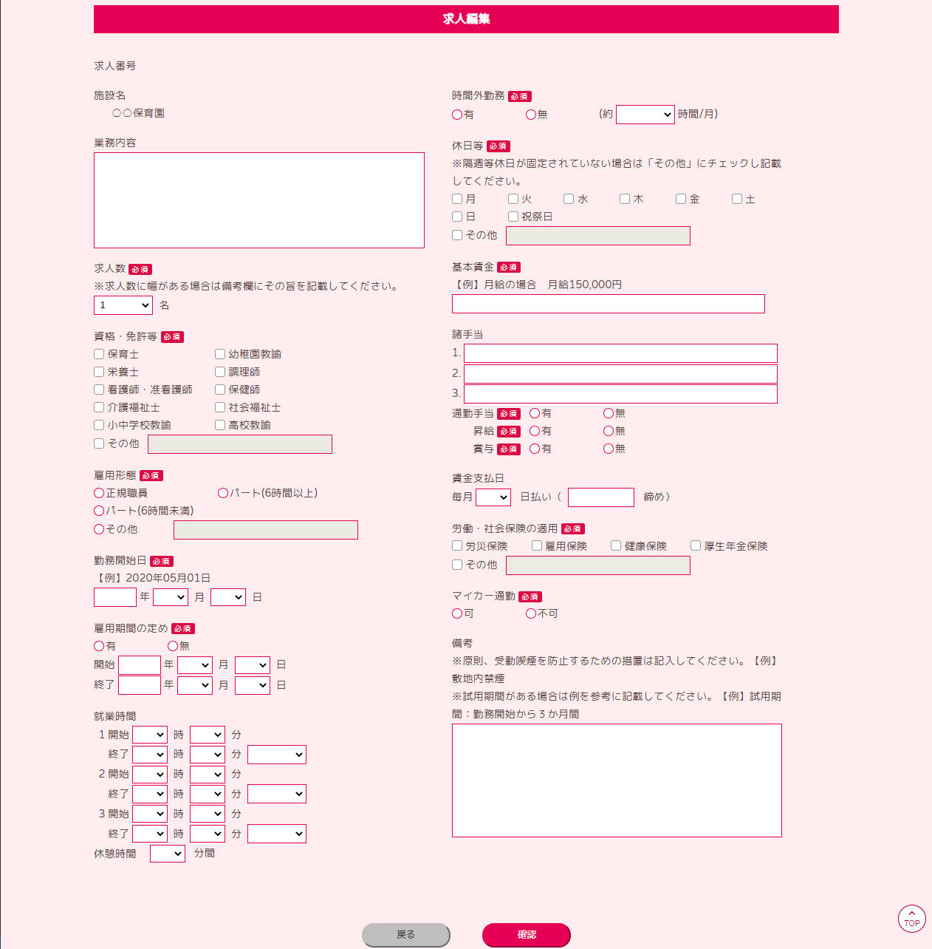

入力が完了したら「確認」ボタンを押下すると求人登録確認画面へ遷移します。
入力いただいた内容をご確認していただき、よろしければ登録ボタンを押下してください。登録完了後、メニュー画面へと遷移します。

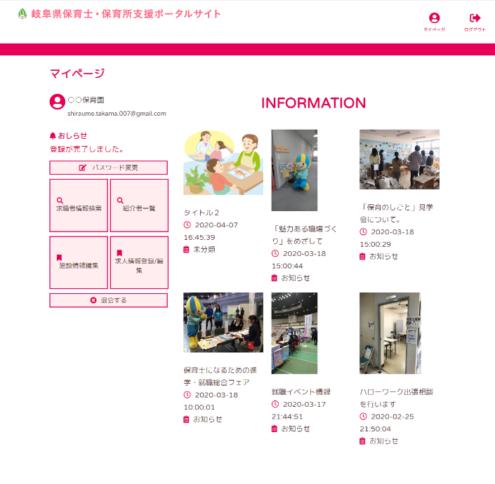

※注意
・求人情報は登録後、すぐには求職者へ公開されません。管理者による承認を経てから公開されます。承認完了まで公開をお待ちください。
・求人情報をご登録いただいた日より3か月間の有効期限が発生します。有効期間が過ぎますと、承認完了に関わらず、外部に非公開となります。有効期限が過ぎた求人情報に関しては、求人情報を再表示（手順7.4）を参照してください。

求人情報を削除
既に登録されている求人情報を何らかの事情により削除する場合は、削除したい求人情報が登録されている求人登録画面から削除します。
削除する求人情報が登録されている画面の削除ボタンを押下してください。

確認ダイアログが表示されますので、削除する場合は「OK」をクリックしてください。キャンセルする場合は、「キャンセル」をクリックしてください。
削除が完了すると、メニュー画面へ遷移します。
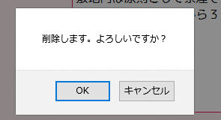
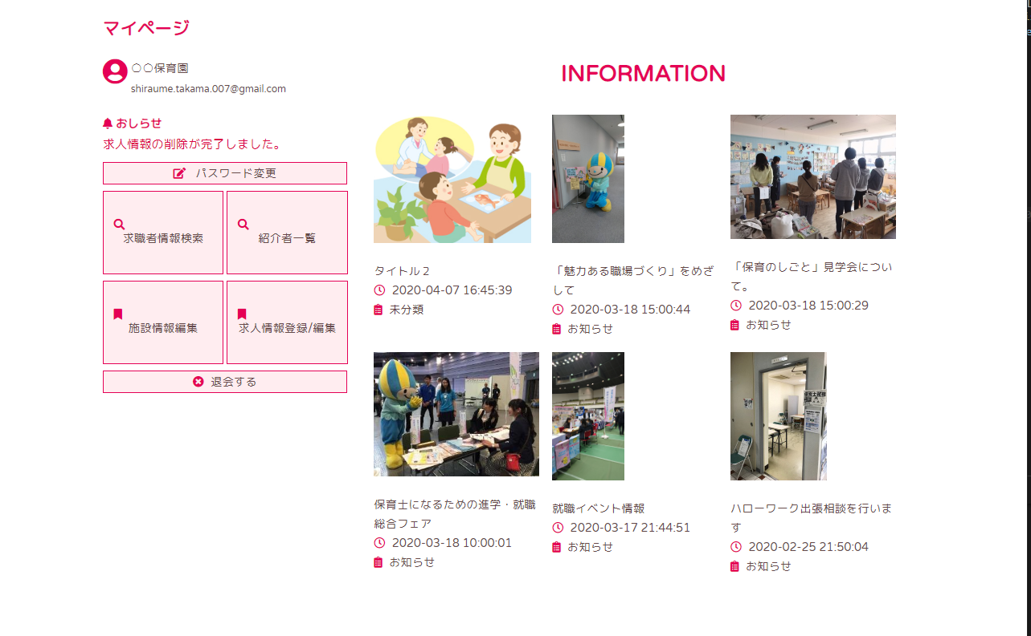

求人情報を再表示
求人の有効期限は、登録してから3か月となります。

【有効期限の切れる1か月前】
有効期限日1か月前になりますと、有効期限1か月前を迎える旨を通知するメールがご登録いただいたメールアドレス宛に送信されます。
その後、マイページのお知らせ欄に「〇月○日に求人情報が削除されます。」の文字が表示されます。
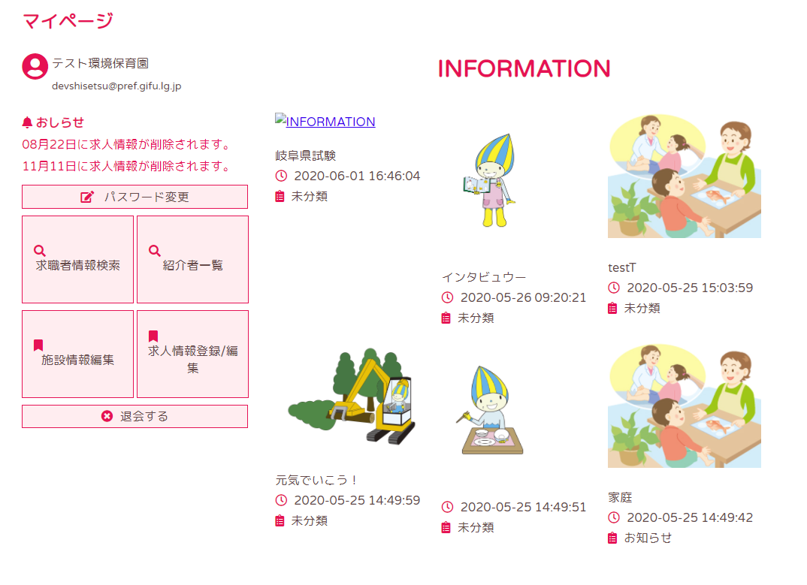
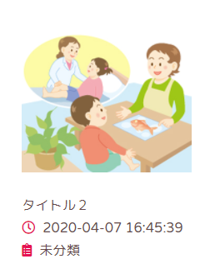

【有効期限が切れた後】
有効期限が過ぎると、求人情報は自動的に非公開となります。
有効期限の切れている求人情報は、求人情報表示画面でその旨のメッセージが表示されます。
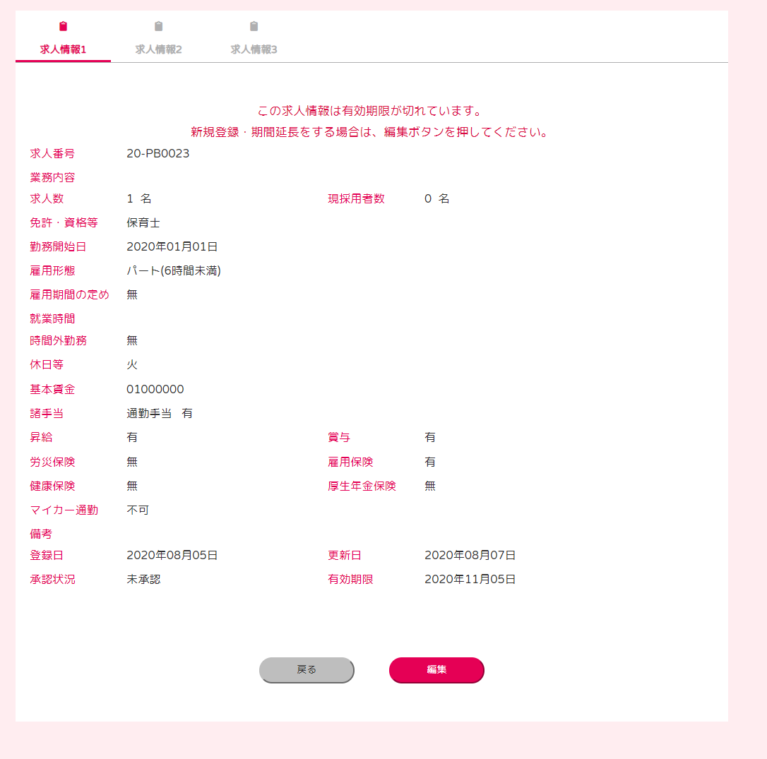

求人情報の有効期限を延長する方・有効期限の切れた求人情報を基に新しく求人登録する方は、編集ボタンを押してください。

（有効期限が切れた求人情報編集画面）
有効期限が切れると求人情報編集画面に再表示ボタンが表示されます。
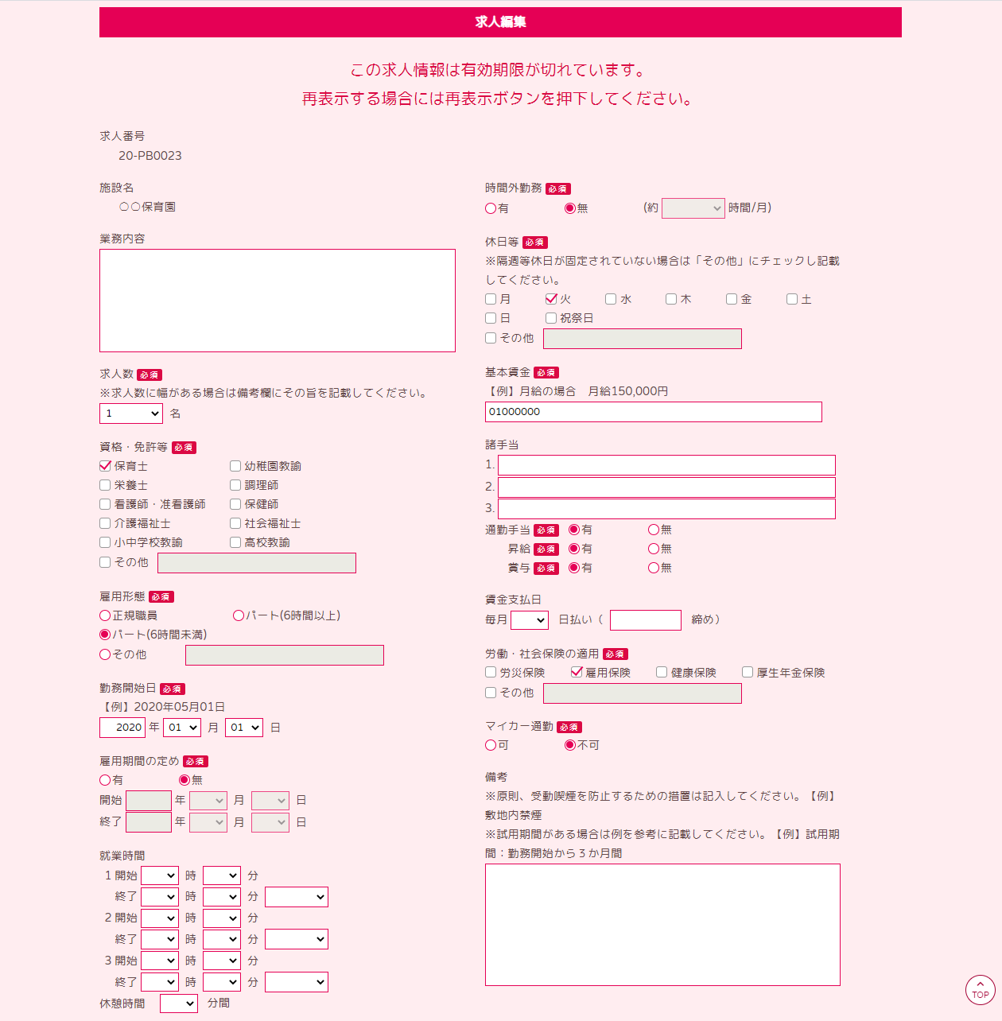
再表示ボタンは有効期限が切れてから表示されます。
（例：有効期限が2020年11月5日の場合、2020年11月5日から再表示ボタンが表示されます。）

・求人情報の有効期限を延長する方
有効期限を延ばしたいな…
という方はこちらになります。

有効期限が切れた求人情報の有効期限を延長したい方は以下の手順に従って操作してください。
（１）再表示ボタンを押してください。有効期限が延長されます。

・求人情報の有効期限の延長と登録内容を修正したい方
有効期限を延ばしたいし、求人数は変えたいな…
という方はこちらになります。

有効期限が切れた求人情報の有効期限を延ばして登録内容は変えたい方は以下の手順に従って操作してください。
（１）再表示ボタンを押してください。
（２）再表示ボタンを押すと、求人情報を登録/編集(手順7.2)と同じ画面が表示されます。
（３）画面内の入力欄には、今まで登録されていた情報が表示されています。修正したい項目があれば、画面から入力内容を修正してください。
（４）確認ボタンを押しますと、求人編集確認画面が表示されます。内容にお間違いがなければ、登録ボタンを押してください。
※求人情報を登録/編集(手順7.2)と同じ手順となります。

パスワード変更
ログインする際に使用するパスワードを変更します。メニュー画面から「パスワード変更」をクリックしてください。クリック後、パスワード変更画面に遷移します。

パスワードを変更
パスワード変更画面に遷移後、下記の情報を入力して登録ボタンを押下してください。
パスワード
パスワード | 現在設定されているパスワードを入力してください。
新しいパスワード | 新しいパスワードを入力してください。なお、パスワードは大文字・小文字・記号を含む必要があります。  最大16桁。
新しいパスワード(確認) | 入力した新しいパスワードを再度入力してください。

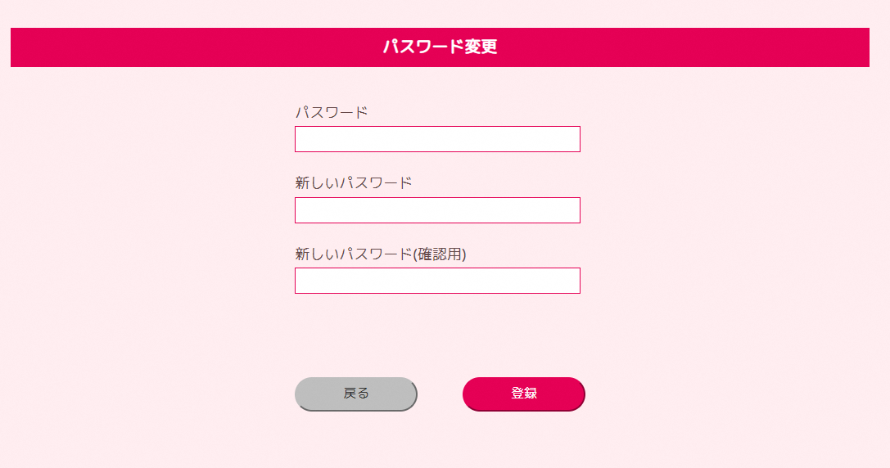
パスワード変更完了後、メニュー画面に遷移します。

退会
何らかの事情により本サイトから退会する場合は、メニュー画面から「退会する」をクリックしてください。退会手続き画面に遷移します。

退会する
退会手続き画面に遷移後、画面記載の注意書きをよく読み、記載事項に全て同意していただけた場合は、「上記の事項に全て同意した上で退会します」にチェックを入れ、「退会する」ボタンを押下してください。

なお、同意していただけない場合は、退会処理を行うことはできません。
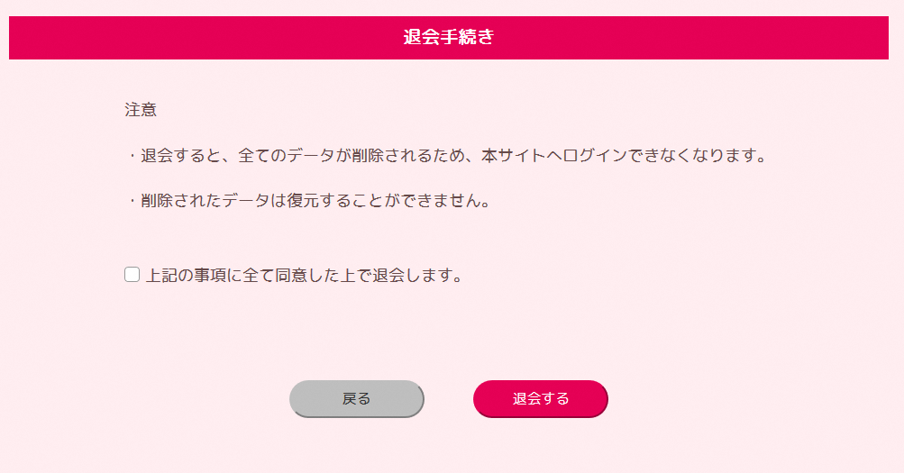

退会手続き完了後、退会手続き完了画面へ遷移します。また、退会手続き完了した旨を通知するメールがご登録いただいたメールアドレス宛に送信されます。
なお、退会手続き完了後は自動的にログアウトされ、本サイトへはログインできなくなります。

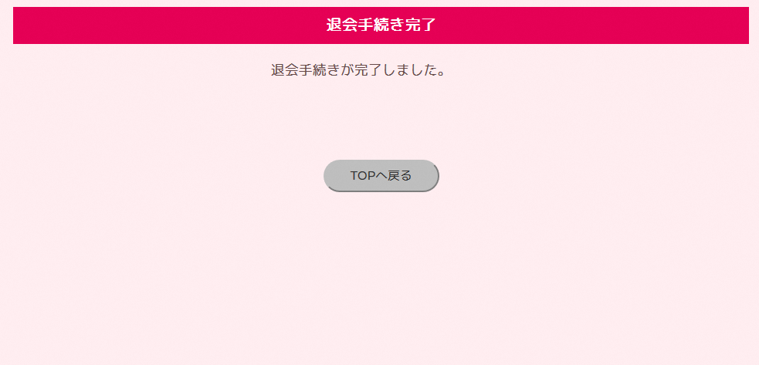

再度ご利用になられる場合は、お手数ですが施設登録ページから再度ご登録くださいますよう、よろしくお願い致します。

マニュアル発行情報
Ver.1 | 2020年4月1日 発行
Ver.2 | 2020年6月1日 発行
Ver.3 | 2020年7月15日 発行
Ver.4 | 2020年8月12日 発行
Ver.5 | 2020年10月27日 発行
岐阜県保育士・保育所支援ポータルサイト施設用【マニュアル】

